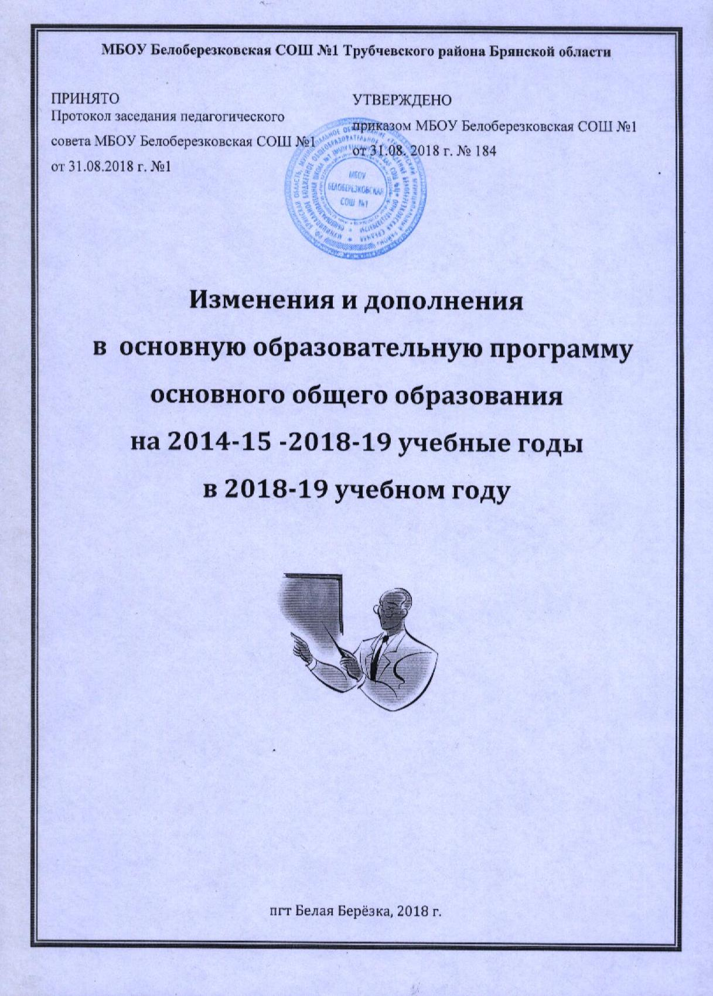
ИЗМЕНЕНИЯ
в образовательную программу основного общего образования

В пояснительной записке в пункте 4
добавить в подпункт 4.4:
в 2018-19 учебном году установлены сроки каникул:
- осенние – с 29.10.2018 г. по 04.11.2018 г. (7 дней);
- зимние – с 31.12.2018 г. по 13.01.2019 г. (14 дней);
- весенние – с 23.03.2017 г. по 31.03.2019 г. (9 дней);
- летние – с 31.05.2019 г. по 31.08.2019 г. (92 дня).

Добавить
УЧЕБНЫЙ ПЛАН
МБОУ БЕЛОБЕРЕЗКОВСКАЯ СОШ № 1
ТРУБЧЕВСКОГО РАЙОНА БРЯНСКОЙ ОБЛАСТИ
ОСНОВНОГО ОБЩЕГО ОБРАЗОВАНИЯ НА 2018-2019 УЧЕБНЫЙ ГОД
(9 КЛАССЫ)

Учебный план МБОУ Белоберезковская СОШ № 1 Трубчевского района Брянской области на 2018-19 учебный год для 9-11 классов (далее – учебный план) разработан в соответствии с:
- Федеральным законом «Об образовании в Российской Федерации» от 29 декабря 2012 года № 273-ФЗ;
- приказом Министерства образования Российской Федерации от 5 марта 2004 г. № 1089 «Об утверждении федерального компонента государственных образовательных стандартов начального общего, основного общего и среднего (полного) общего образования» (с изменениями);
- приказом Министерства образования Российской Федерации от 9 марта 2004 г. № 1312 «Об утверждении федерального базисного учебного плана и примерных учебных планов для образовательных учреждений РФ, реализующих программы общего образования» (с изменениями);
- приказом Минобрнауки России от 30августа 2013 года № 1015 «Об утверждении Порядка организации и осуществления образовательной деятельности по основным общеобразовательным программам - образовательным программам начального общего, основного общего и среднего общего образования»;
- СанПиН 2.4.2.2821-10 «Санитарно-эпидемиологические требования к условиям и организации обучения в общеобразовательных учреждениях» (постановление Главного государственного санитарного врача РФ от 29.12.2010 № 189, зарегистрировано в Минюсте России 03.03.2011, регистрационный номер 19993) (с изменениями и дополнениями, внесенными Постановлениями Главного государственного санитарного врача РФ от 29 июня 2011 г., 25 декабря 2013 г., 24 ноября 2015 г.);
- приказом департамента образования и науки Брянской области от 27 апреля 2018 г. № 709 «О базисном учебном плане общеобразовательных организаций Брянской области на 2018-2019 учебный год».
Учебный план определяет перечень, трудоемкость, последовательность и распределение по периодам обучения учебных предметов, курсов, дисциплин (модулей), иных видов учебной деятельности обучающихся и является частью основной образовательной программы, разрабатываемой организацией самостоятельно.
Школа работает в режиме 5-дневной недели.
Продолжительность учебного года на уровнях основного общего и среднего общего образования составляет 35 недель в 10 классе, 34 недели в 9,11 классах без учета государственной итоговой аттестации. Для обучающихся 9-х классов учебный год делится на четыре четверти, для обучающихся 10-11 классов учебный год делится на два полугодия. Продолжительность урока не превышает 45 мин.
Формы промежуточной аттестации определены в соответствии с Уставом образовательной организации.
Предметные области | Учебные предметы | К Л А С С Ы
 |  | 9 | 10  Универсальный | 11  Универсальный
Русский язык и литература | Русский язык | тестирование | диктант | тестирование
 | Литература | к/р | к/р | к/р
Иностранные языки | Иностранный язык | к/р | к/р | к/р
Математика и информатика | Математика | тестирование | к/р | тестирование
 | Информатика | к/р | творч. проект | творч. проект
Общественно-научные предметы | История | к/р | к/р | к/р
 | Обществознание | к/р | к/р | к/р
 | География | к/р | к/р | к/р
 | Исследовательская деятельность |  | творч. проект | творч. проект
Естественно-научные предметы | Физика | к/р | к/р | к/р
 | Химия | к/р | к/р | к/р
 | Биология | к/р | к/р | к/р
 | Астрономия |  | к/р
Искусство | Искусство | творч. проект
 | Изобразительное искусство
 | Музыка
Технология | Технология | творч. проект
 | Черчение | тестирование
Физическая культура и основы безопасности жизнедеятельности | Основы безопасности жизнедеятельности |  | к/р | к/р
 | Физическая культура | зачёт | зачёт | зачёт

Основное общее образование
В 2018-19 учебном году обучающиеся 5, 6, 7 и 8 классов обучаются по федеральному государственному образовательному стандарту основного общего образования, утвержденному приказом Минобрнауки России от 17 декабря 2010 г. № 1897 «Об утверждении федерального государственного образовательного стандарта основного общего образования».
Данный учебный план предназначен для 9 классов.
Учебный план для 5-9 классов ориентирован на 5-летний нормативный срок освоения образовательных программ основного общего образования.
Для организации предпрофильной подготовки в рамках учебного предмета «Технология» введено 0,5 часа в неделю за счёт часов регионального компонента и 0,5 часа в неделю за счет часов компонента образовательной организации для преподавания курса «Самоопределение».
Для преподавания краеведческих модулей курса «Брянский край» в рамках соответствующих предметов федерального компонента в региональный (национально-региональный) компонент введен 1 час в неделю по истории (для изучения модуля «История Брянского края»).
 | Учебные предметы/классы | Количество часов в неделю/год |  |  |  |  | Всего
 |  | 5  (2014-15 уч.год) | 6  (2015-16 уч.год) | 7  (2016-17 уч.год) | 8  (2016-17 уч.год) | 9
1 | Русский язык | 3/105 | 3/105 | 3/105 | 3/105 | 2/70 | 14/490
2 | Литература | 2/70 | 2/70 | 2/70 | 2/70 | 3/105 | 11/385
3 | Иностранный язык(английский) | 3/105 | 3/105 | 3/105 | 3/105 | 3/105 | 15/525
4 | Математика | 5/175 | 5/175 | 5/175 | 5/175 | 5/175 | 25/875
5 | Информатика и ИКТ |  |  |  | 1/35 | 2/70 | 3/105
6 | История | 2/70 | 2/70 | 2/70 | 2/70 | 2/70 | 10/350
7 | Обществознание (включая экономику и право) |  | 1/35 | 1/35 | 1/35 | 1/35 | 4/140
8 | География |  | 1/35 | 2/70 | 2/70 | 2/70 | 7/245
9 | Природоведение | 2/70 |  |  |  |  | 2/70
10 | Физика |  |  | 2/70 | 2/70 | 2/70 | 6/210
11 | Химия |  |  |  | 2/70 | 2/70 | 4/140
12 | Биология |  | 1/35 | 2/70 | 2/70 | 2/70 | 7/245
13 | Искусство (Музыка и Изобразительное искусство) | 2/70 | 2/70 | 2/70 | 1/35 | 1/35 | 8/280
14 | Технология | 2/70 | 2/70 | 2/70 | 1/35 |  | 7/245
15 | Основы безопасности жизнедеятельности |  |  |  | 1/35 |  | 1/35
16 | Физическая культура | 3/105 | 3/105 | 3/105 | 3/105 | 3/105 | 15/525
ИТОГО |  | 24/840 | 25/875 | 29/1015 | 31/1085 | 30/1050 | 139/4865
Региональный (национально-региональный) компонент и компонент образовательной организации (5-дневная учебная неделя): |  | 5/175 | 5/175 | 3/105 | 2/70 | 3/105 | 18/630
Региональный компонент |  | 5/175 | 0,5/17 | 1/35 | 1/35 | 1,5/52 | 9/314
1 | История | 1/35 |  | 1/35 | 1/35 | 1/35 | 4/140
2 | География |  | 0,5/17,5 |  |  |  | 0,5/17,5
3 | Русский язык | 3/105 |  |  |  |  | 3/105
4 | Основы безопасности жизнедеятельности | 1/35 |  |  |  |  | 1/35
5 | Технология |  |  |  |  | 0,5/17 | 0,5/17
Компонент образовательной организации |  | 0/0 | 4,5/158 | 2/70 | 1/35 | 1,5/53 | 9/316
1 | Русский язык |  | 3/105 | 2/72 |  | 0,5/17 | 5,5/193
2 | Математика |  |  |  |  | 0,5/17 | 0,5/17
3 | География |  | 0,5/17,5 |  |  |  | 0,5/17,5
4 | Биология |  | 1/35 |  |  |  | 1/35
5 | Технология |  |  |  | 1/35 | 0,5/17 | 1,5/53
Предельно допустимая аудиторная учебная нагрузка при 5-дневной учебной неделе |  | 29/1015 | 30/1050 | 32/1120 | 33/1155 | 33/1155 | 157/5495

Перечень учебников утвержден педагогическим советом школы № 1 от 31.08.2018 г., приказом № 184 от 31.08.2018 г.

